福州市律师协会信息管理平台
岗前培训报名操作指引

1.打开微信扫描右侧二维码进行报名。
2.进行岗前培训详情，点击“我要报名”。 | 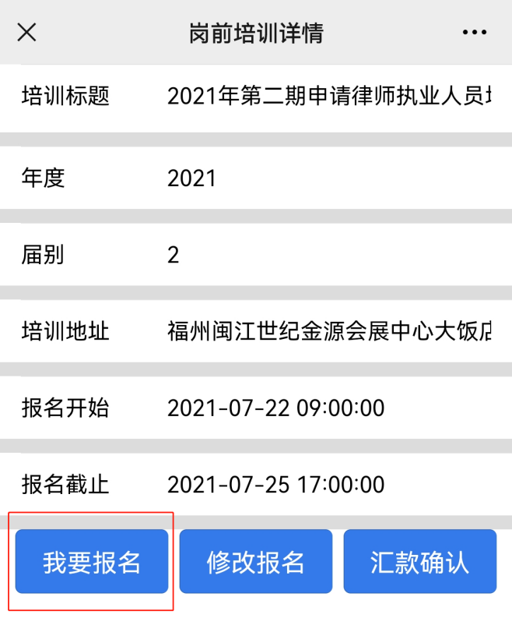
3.在报名时间范围内，填写报名信息，信息检查无误后，再点击“报名”，即可报名成功。（请确保姓名和手机号填写准确无误，系统将用姓名和手机号作为修改报名的认证信息） | 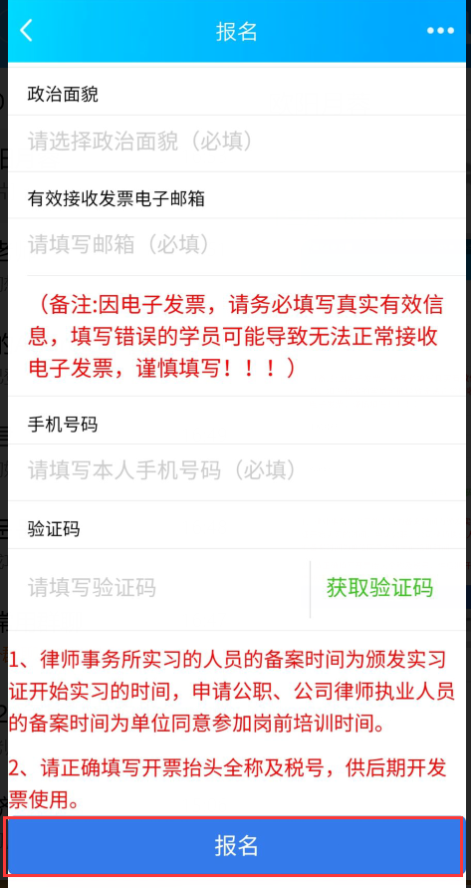
4.如果发现报名信息有误，点击“修改报名”。 | 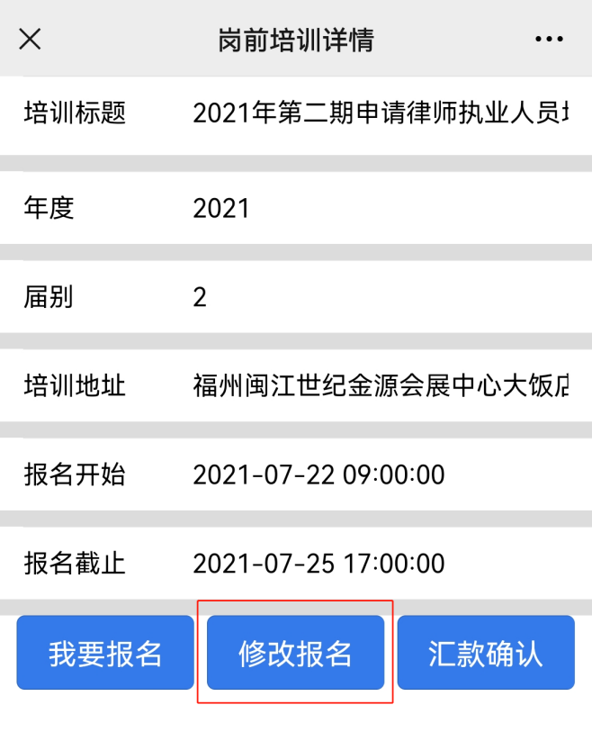
5.进入认证页面，填写姓名、手机号码、手机验证码。 | 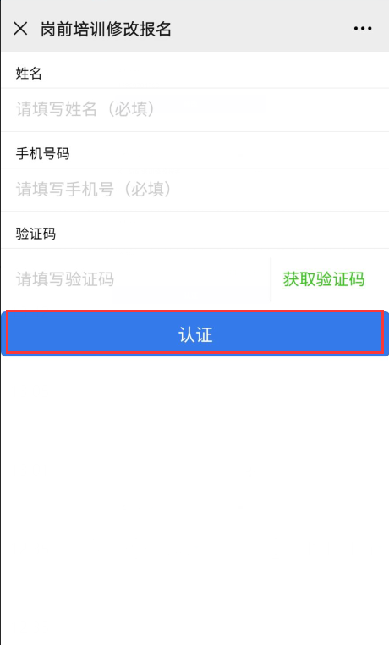
6.进入修改报名信息界面，修改好信息，点击“修改”即可更改报名信息。 | 